标题：Risks to Human Capital
作者及机构:
Mehran Ebrahimian: Department of Finance, Stockholm School of Economics, 11383 Stockholm, Sweden
Jessica A. Wachter: Department of Finance, The Wharton School, University of Pennsylvania, Philadelphia, Pennsylvania 19104; and Securities and Exchange Commission, Washington, District of Columbia 20549
摘要: We build a model with inalienable human capital, in which investors finance individuals who can potentially become skilled. Although investment in skill is always optimal, it does not take place in some states of the world, due to moral hazard. In intermediate states of the world, individuals acquire skill; however outside investors and individuals inefficiently share risk. We show that this simple moral hazard problem, combined with risk aversion of individuals and outside investors, amplifies the equity premium, lowers the risk-free rate, and leads to disaster states that fall especially heavily on some agents but not on others. We show that the possibility of disaster states distorts risk prices and affects wealth inequality, even under calibrations in which they never occur in equilibrium.
AI标题: 人力资本道德风险新解：内生股权溢价激增机制破题
AI精炼: **领域与核心问题** 该论文聚焦于金融经济学与宏观经济学的交叉领域，探讨不可剥夺的人力资本与道德风险如何影响资产定价、经济波动及财富不平等。传统研究假设完全市场或仅关注物理资本融资摩擦，难以解释现实中的高股权溢价、低无风险利率及劳动力收入风险逆周期性等问题。 **创新方法与贡献** 作者构建了一个包含风险厌恶个体与投资者的三期模型，引入人力资本投资的道德风险与有限承诺约束。研究发现，当外部投资者无法强制个体投入努力时，融资摩擦导致两类结果：一是部分经济衰退被放大为“灾难性状态”（低技能投资、低产出）；二是风险分担失效，推高股权溢价（较无摩擦基准高4-8倍），压低无风险利率，并加剧财富分化。模型通过校准显示，即使灾难状态均衡中极少发生，其潜在风险仍显著扭曲资产价格。 **突破与启示** 不同于前人仅关注外生信贷约束或完全市场假设，该研究将内生融资摩擦与一般均衡结合，解释了劳动力市场非凸性（如失业波动）与资产定价谜题的协同机制。其核心洞见在于：道德风险与风险厌恶的交互作用会内生放大经济冲击，形成“协调失灵”，从而为金融摩擦如何塑造宏观经济与金融市场提供了新的微观基础。
关键词:
内生融资摩擦
道德风险模型
三期动态模型
股权溢价之谜
风险分担失效
状态价格密度
非凸技术
灾难状态内生性
学术要点: 学术要点 1：不可剥夺的人力资本（Inalienable Human Capital） 指个体无法通过契约完全抵押的人力资本属性，导致外部投资者无法强制实施最优努力水平，形成道德风险的核心约束。|||
学术要点 2：内生性灾难状态（Endogenous Disaster States） 由融资摩擦在低生产率状态下触发的经济崩溃区域，表现为人力资本投资骤降和消费分布的厚尾特征，而非外生冲击导致。|||
学术要点 3：状态价格密度扭曲（State-Price Density Distortion） 因风险分担低效导致Arrow证券定价偏离经典模型，中间经济状态的价格密度显著高于无摩擦基准，形成资产定价异象。|||
学术要点 4：股权溢价放大效应（Equity Premium Amplification） 契约摩擦通过双重风险厌恶机制（个体与投资者）将标准股权溢价扩大4-8倍，同时压低无风险利率至历史低位。|||
学术要点 5：风险分担效率低下（Inefficient Risk Sharing） 在中间经济状态下，尽管所有项目被执行，但激励相容约束导致风险分担偏离帕累托最优，形成"协调失败"型市场不完全性。
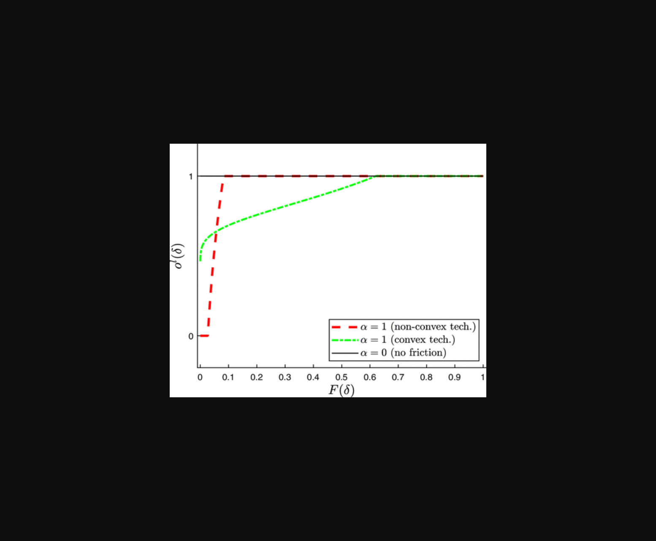
图示模型在不同经济状态下技能投资决策与风险分担效率的关系。
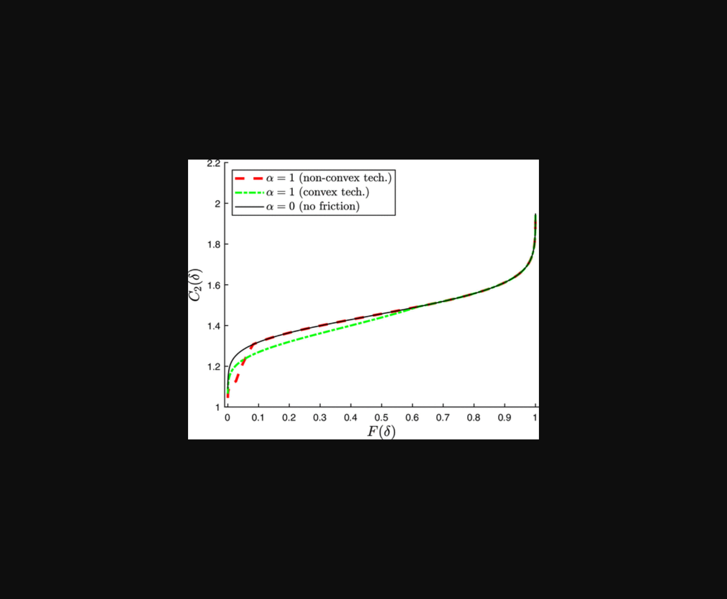
图片展示了模型不同经济状态下技能投资决策与风险分担机制的关系。
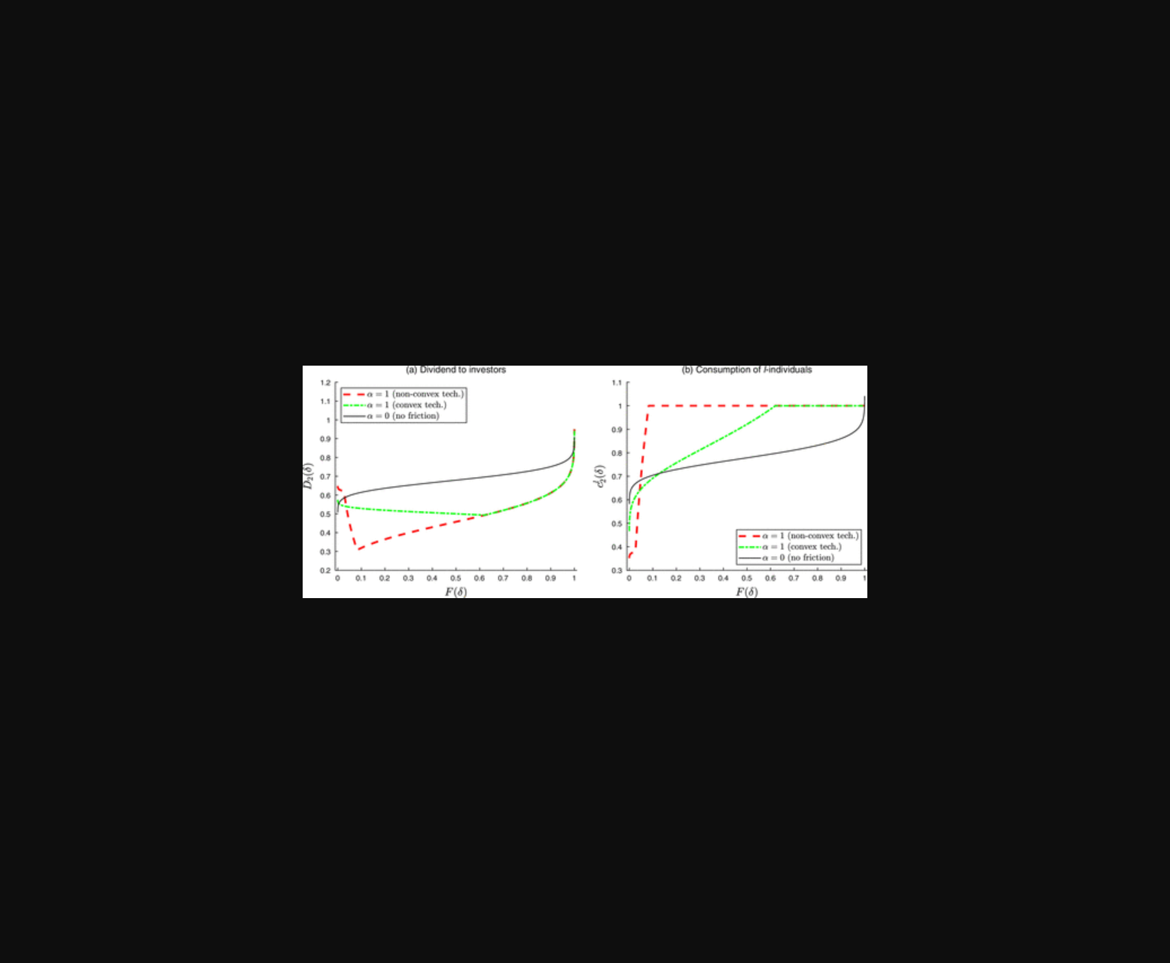
图片展示模型在不同经济状态下风险溢价与无风险利率的动态变化。
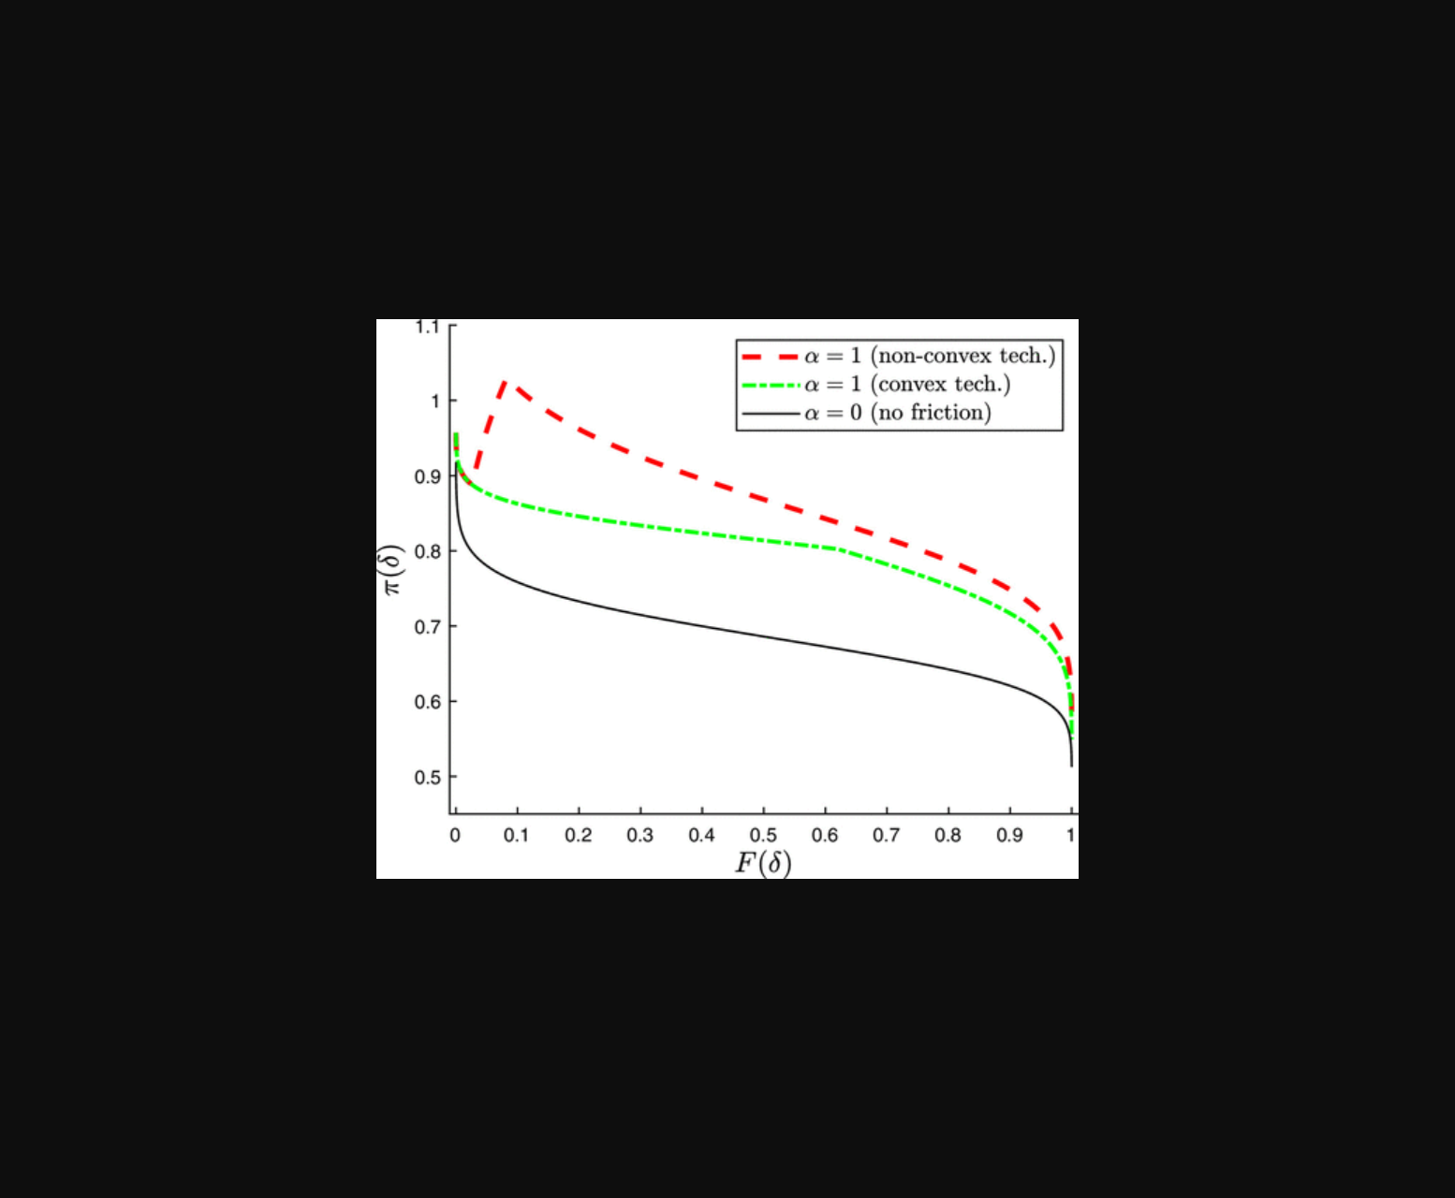
图表展示了不同经济状态下技能投资决策与风险分担效率的对比关系。
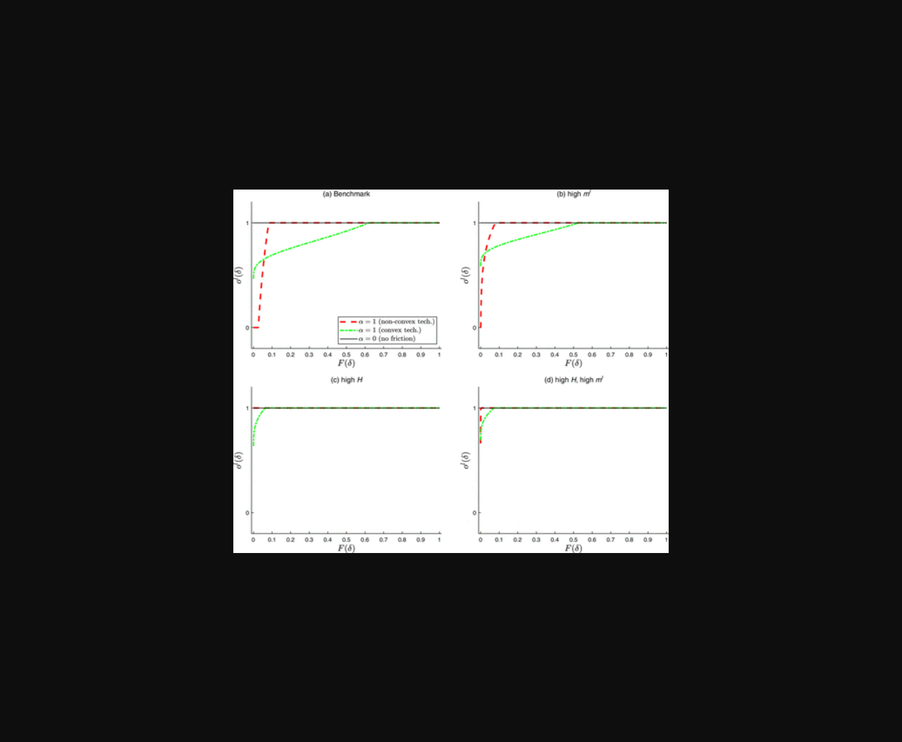
图示不同经济状态下人力资本投资、风险分担及灾难对财富分配的影响。
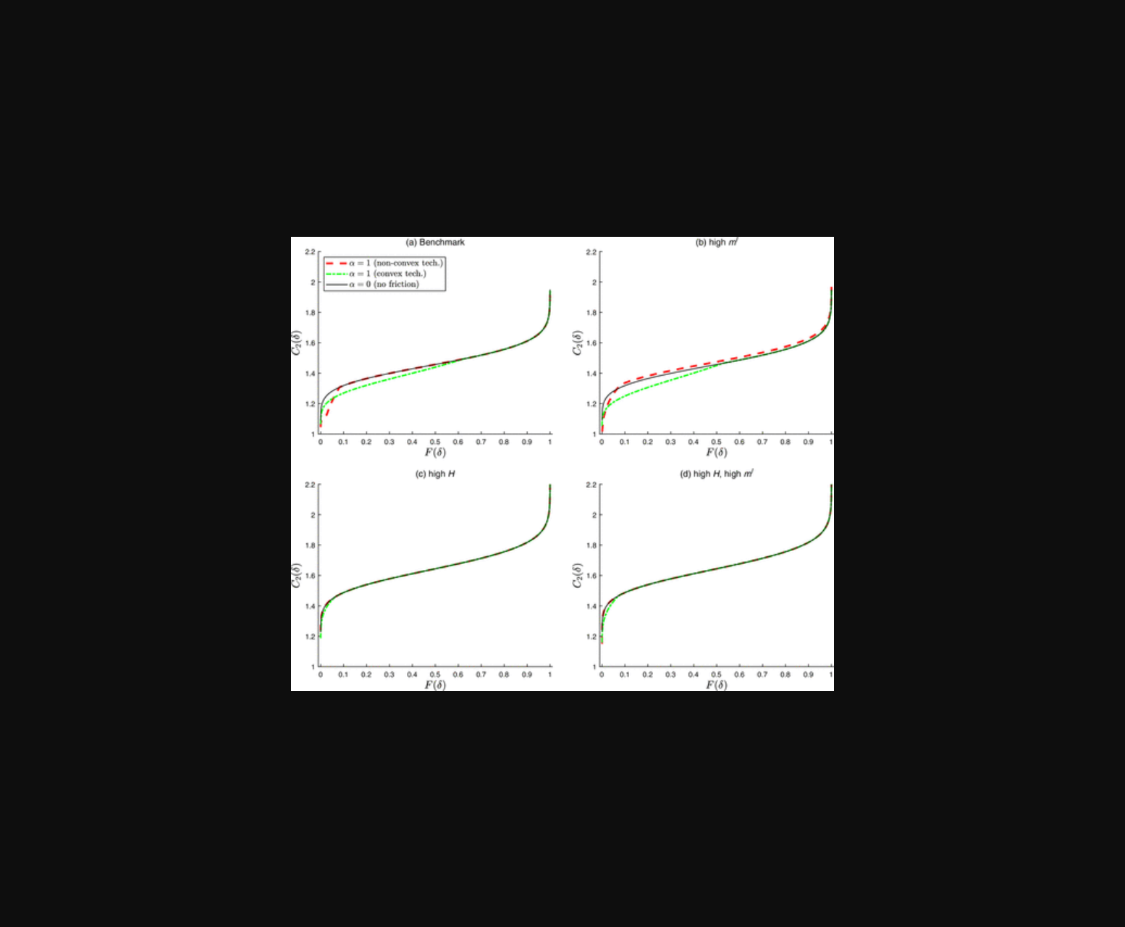
该图展示了不同经济状态下人力资本投资决策、风险分担效率与财富分配关系的动态模拟结果。
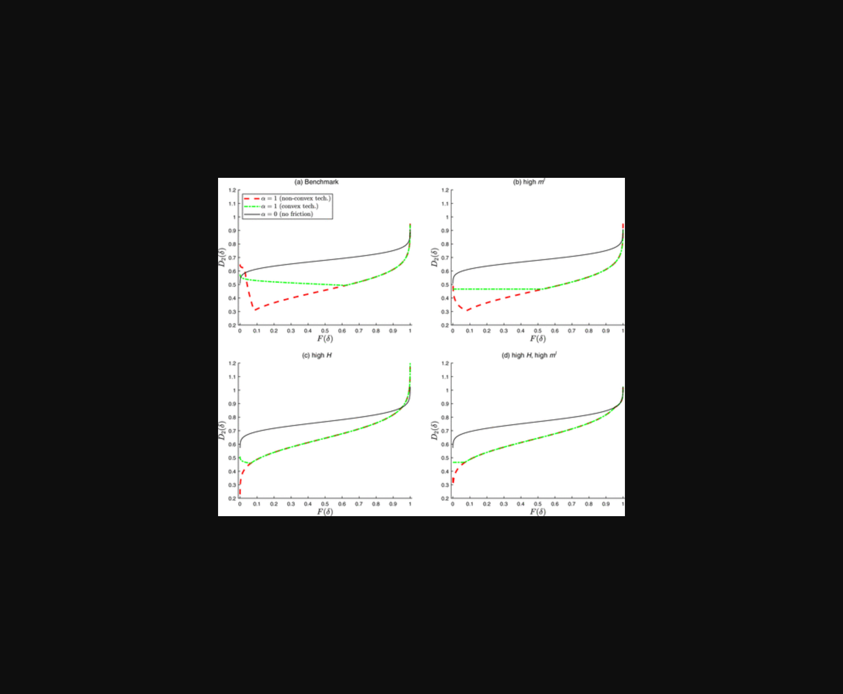
图表呈现模型中的道德风险、风险分担与灾难状态对资产价格及财富分配的影响。
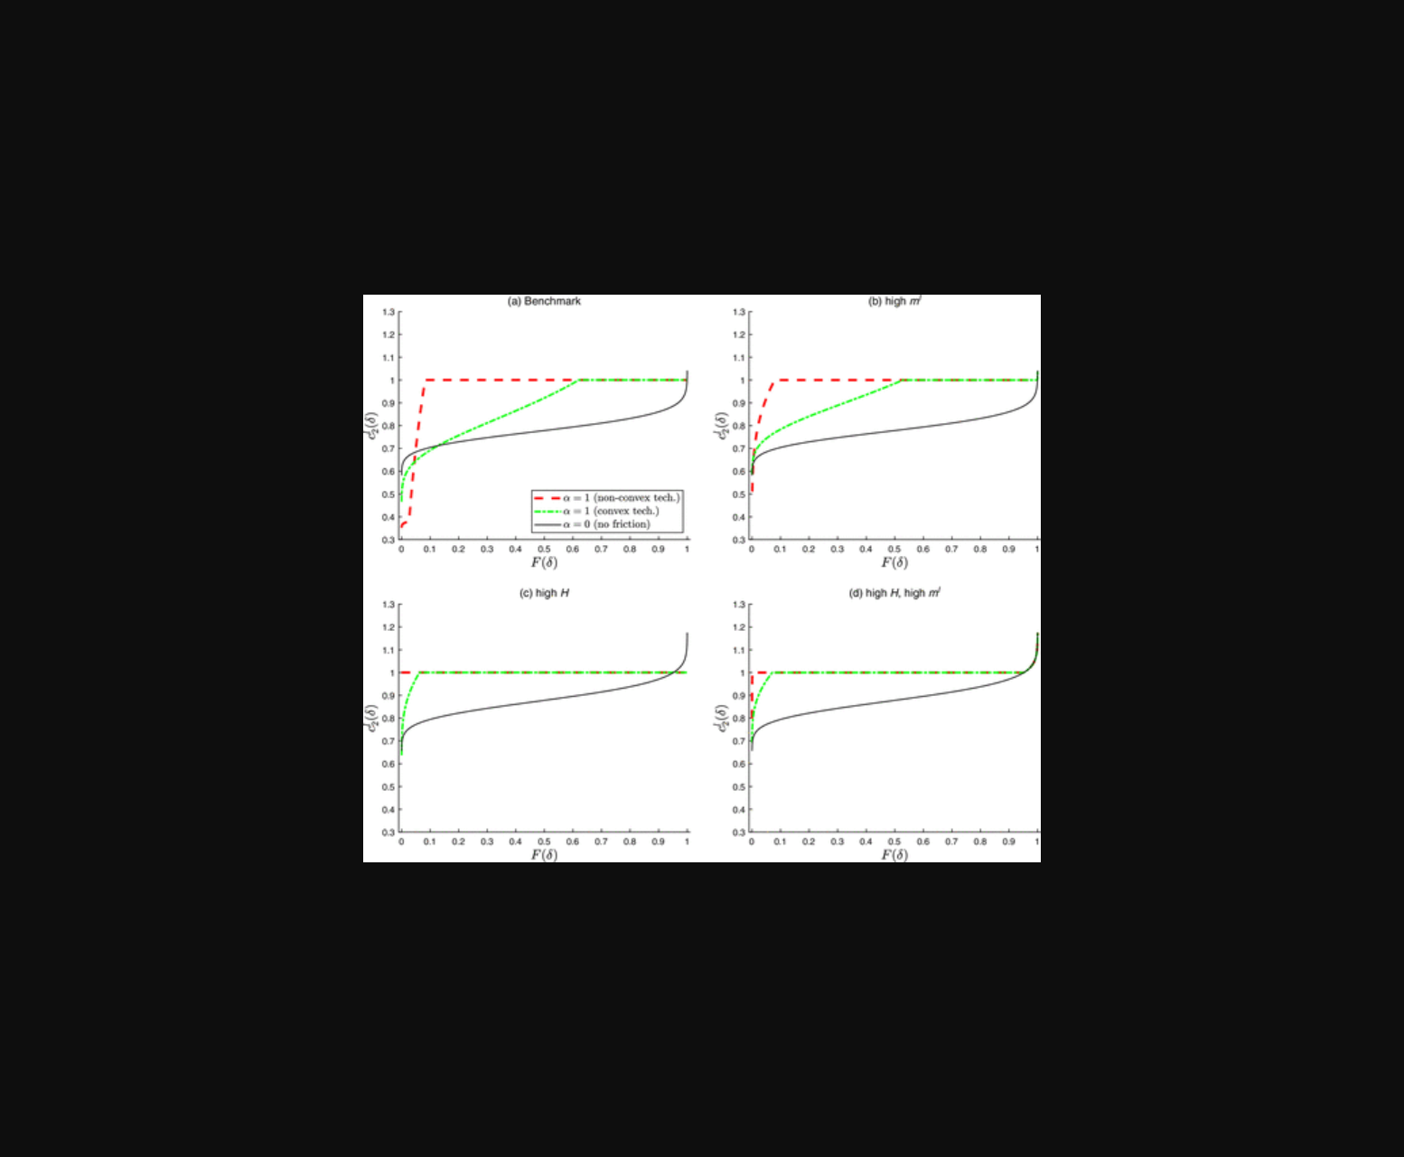
该图展示了模型校准下不同经济状态中技能投资与风险分担的效率变化。
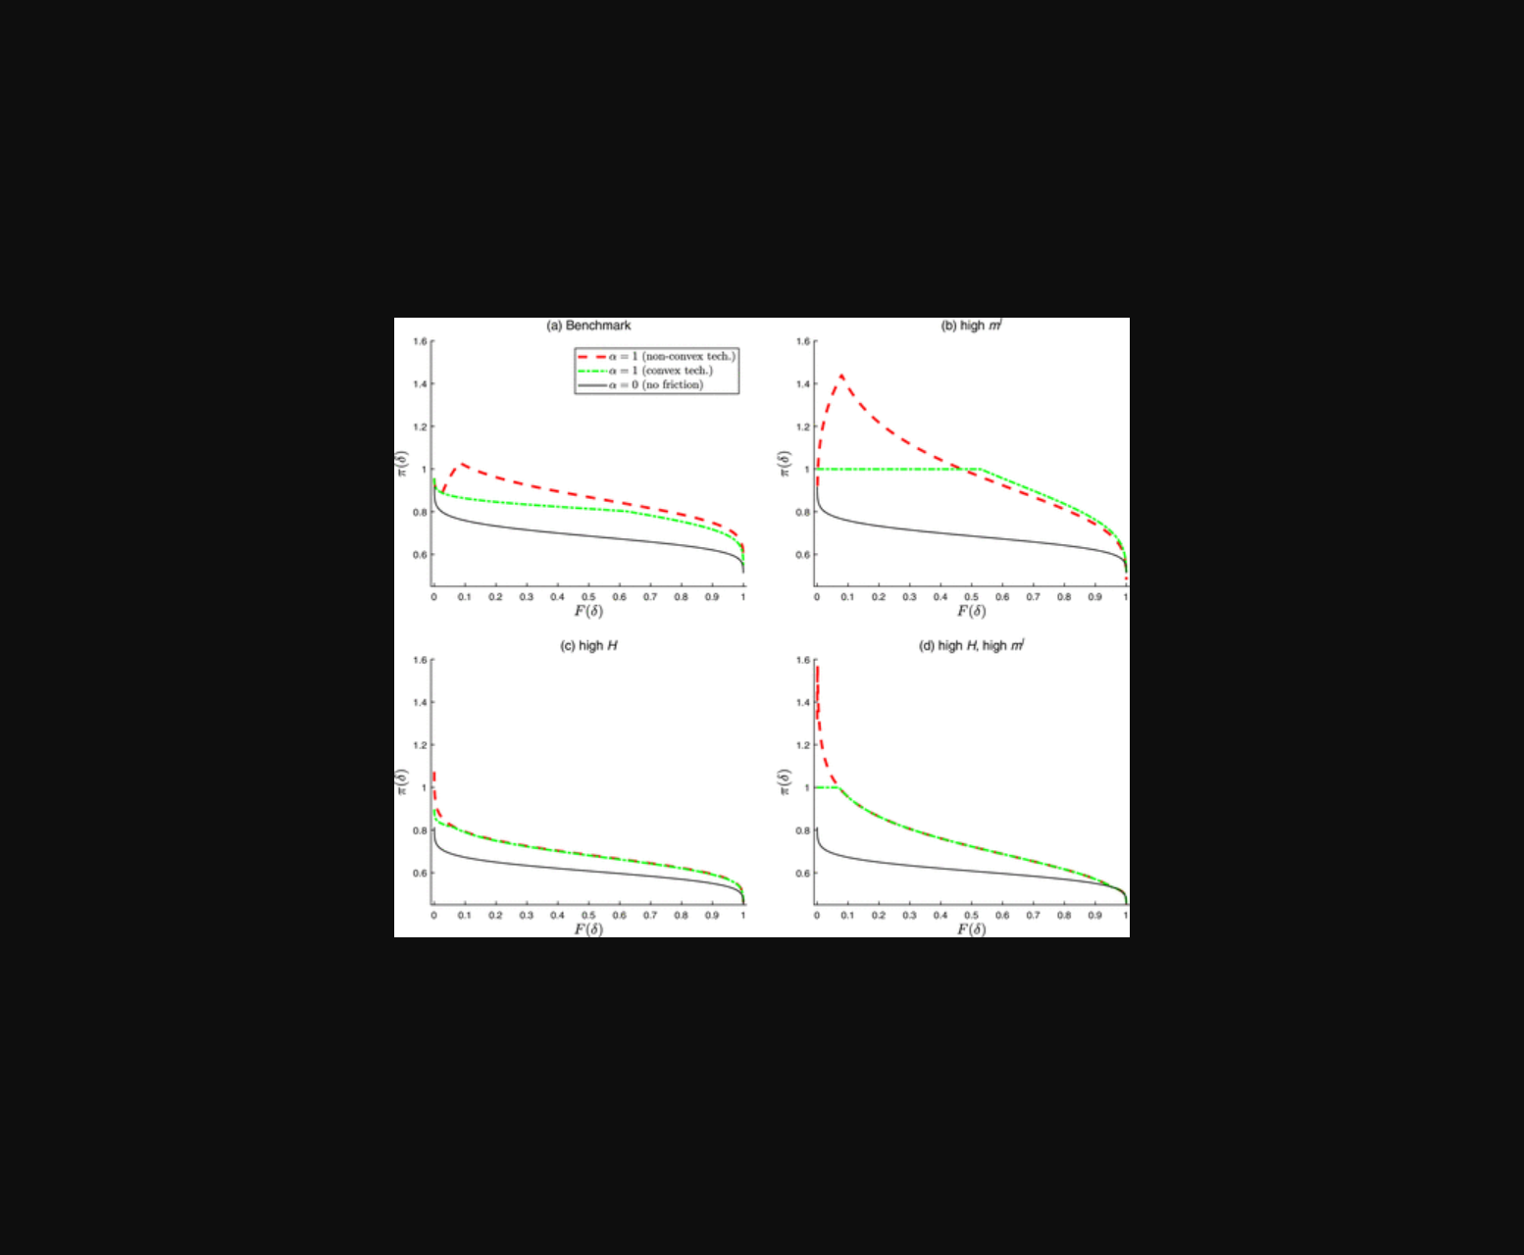
该图呈现了模型不同经济状态下技能投资决策与风险分配效率的动态关系。
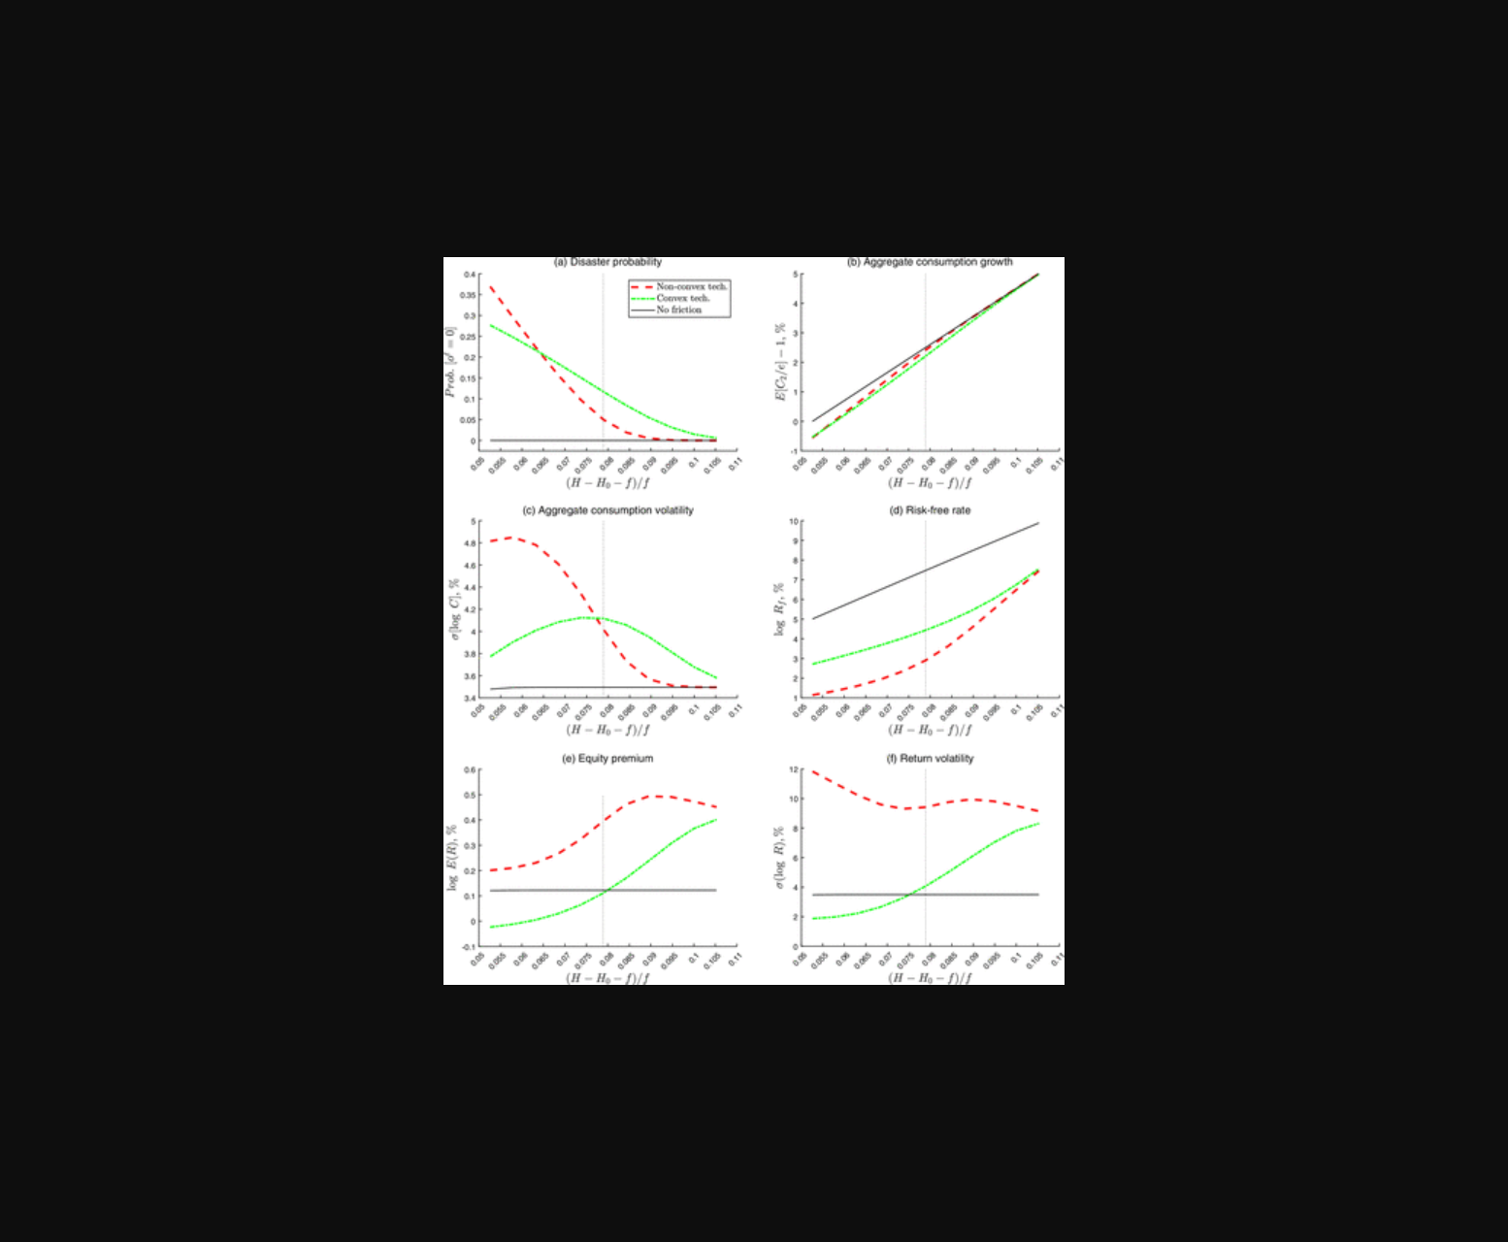
图片展示了不同经济状态下技能投资决策与风险分担效率的对比。
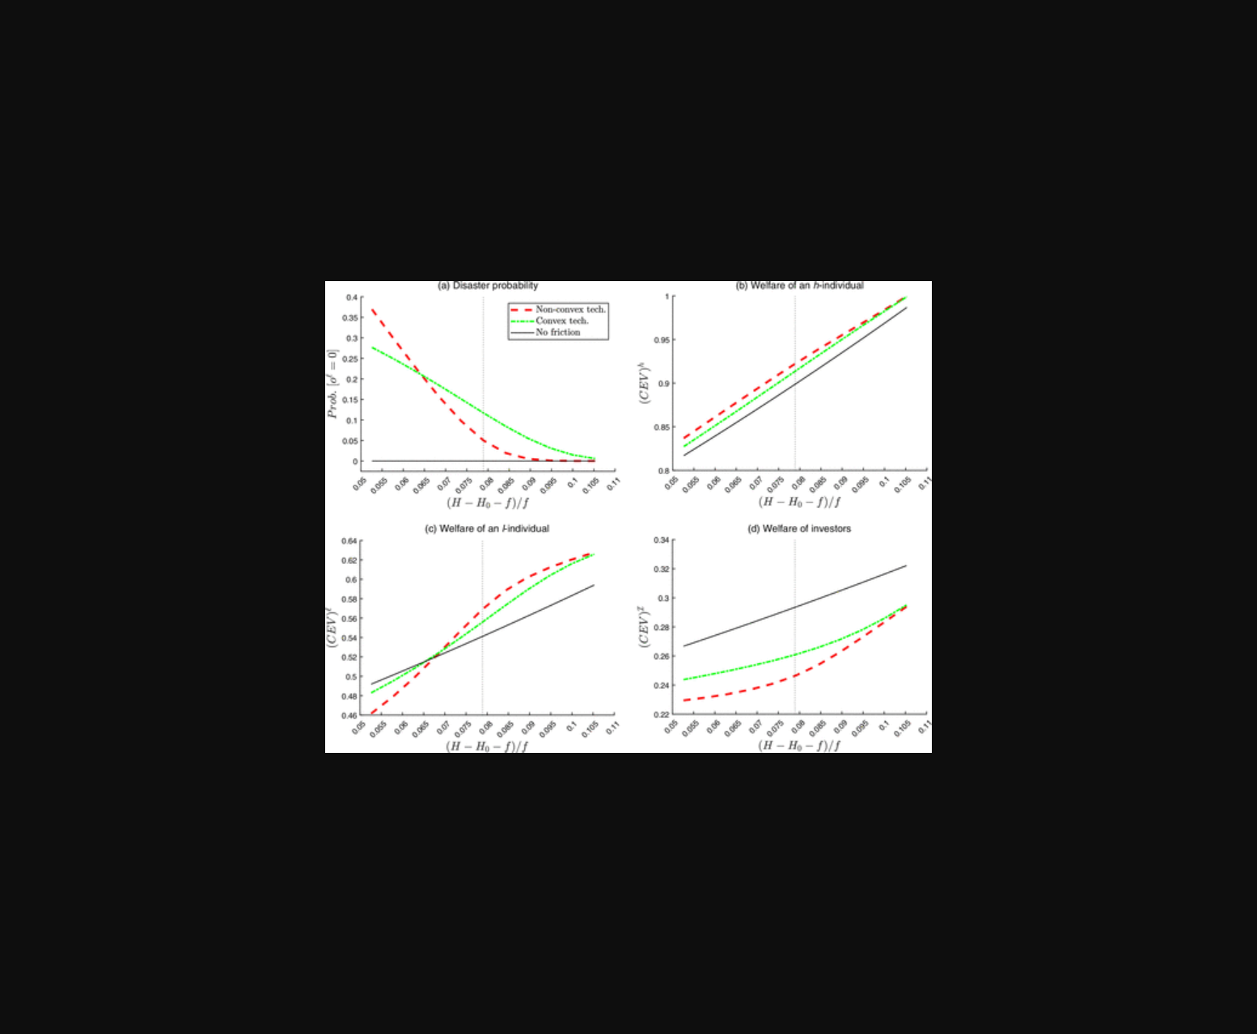
图表展示了不同经济状态下投资效率与风险分配的不均衡性。
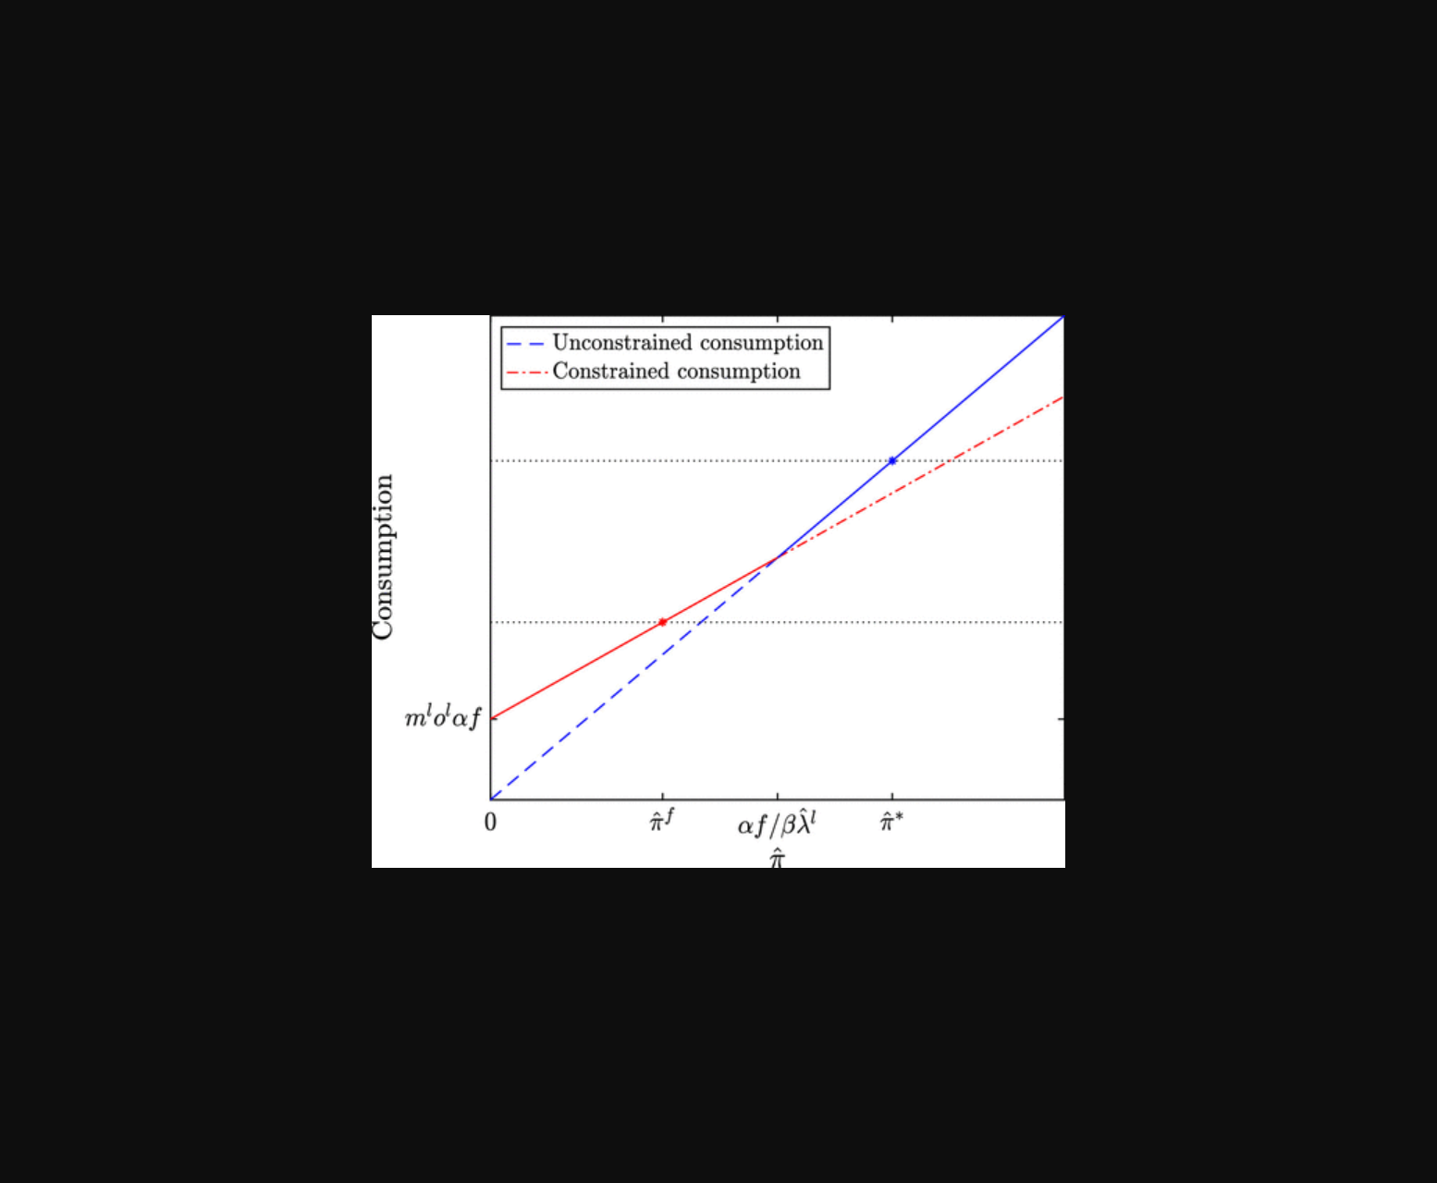
未找到图片描述。
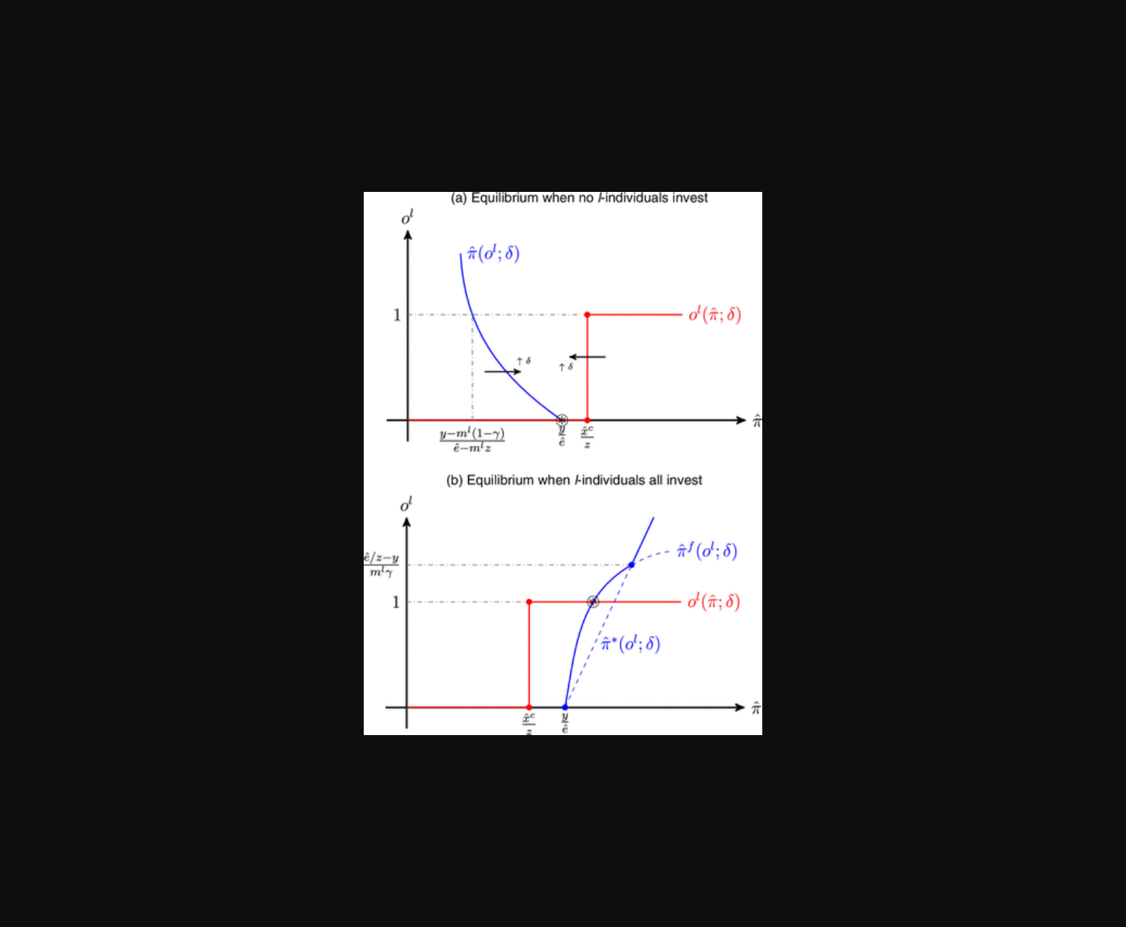
未找到图片描述。
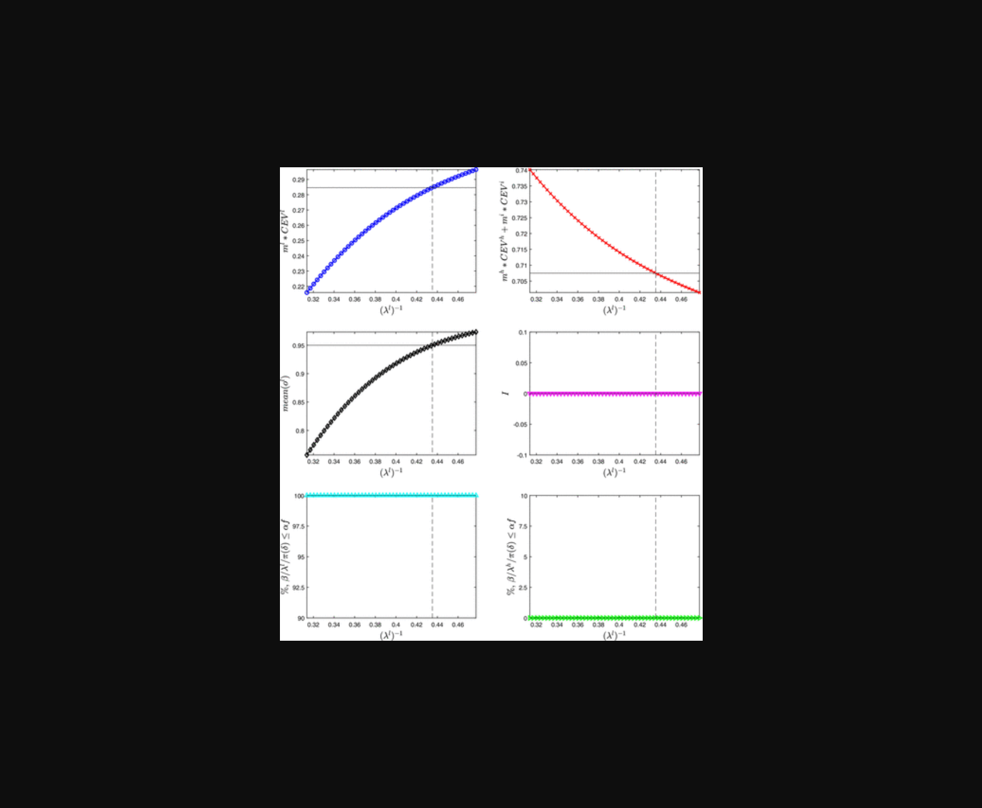
未找到图片描述。
原文链接: https://doi.org/10.1287/mnsc.2022.03068

